深圳市2020年全国硕士研究生招生考试报名确认操作指引
整理归属 深圳市招生考试办公室
发布日期 2019-11-04
来源 深圳市招生考试办公室官网
栏目 研考
存档日期 2026-10-27
原文链接 https://szeb.sz.gov.cn/szzkw/zkgg/ykxx/content/post_8949936.html

原图分页 1/2
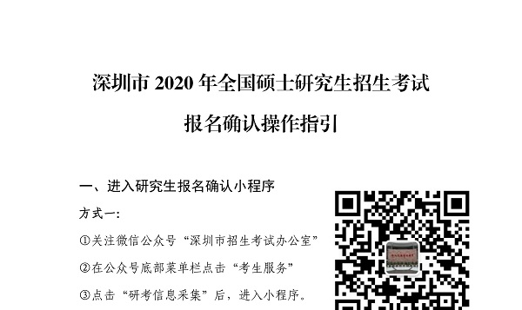
原图分页 2/2
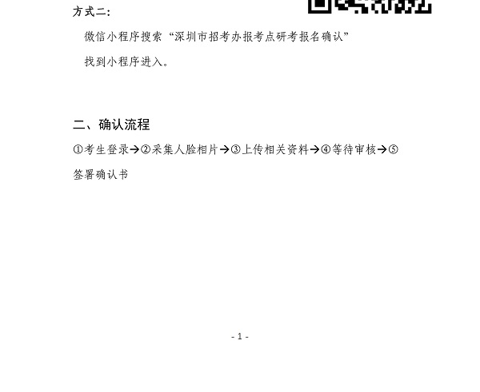
原图分页 1/2
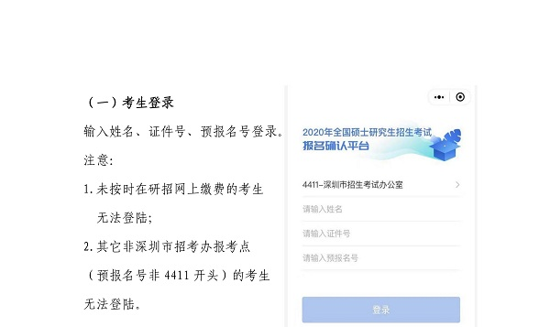
原图分页 2/2
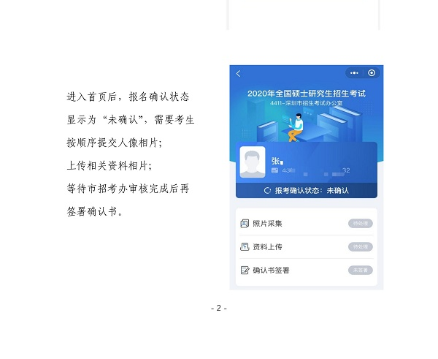
原图分页 1/2
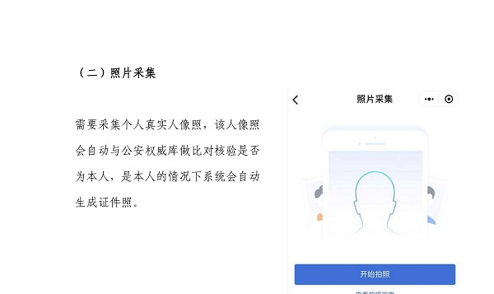
原图分页 2/2
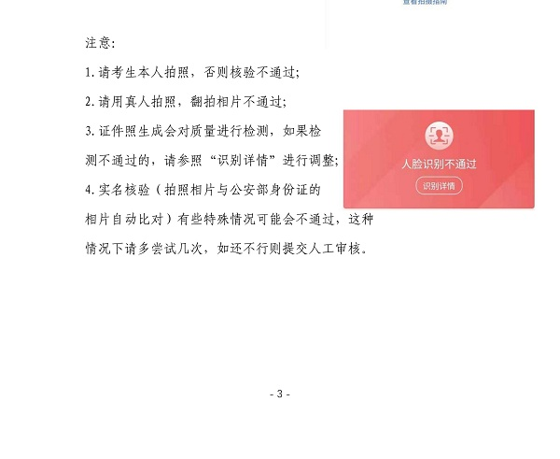
原图分页 1/2
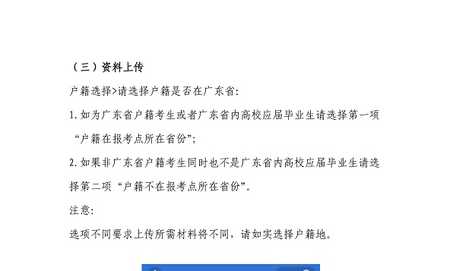
原图分页 2/2
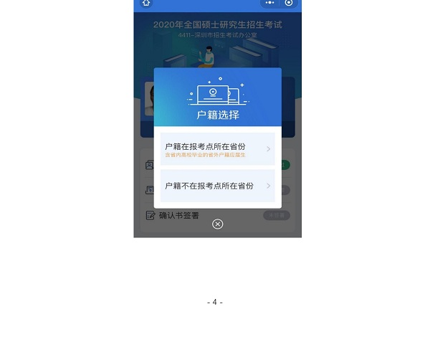
原图分页 1/2
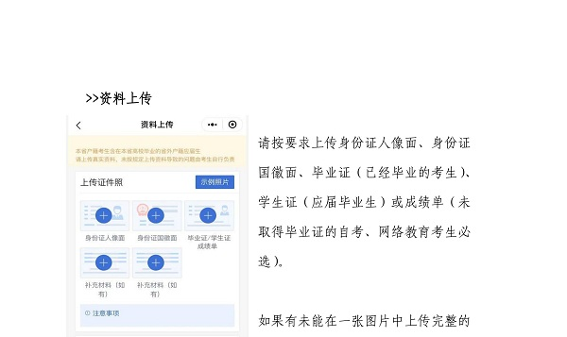
原图分页 2/2
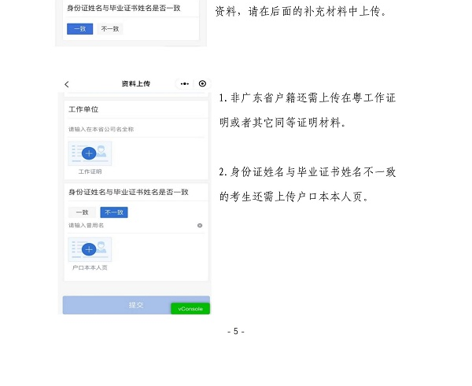
原图分页 1/2

原图分页 2/2
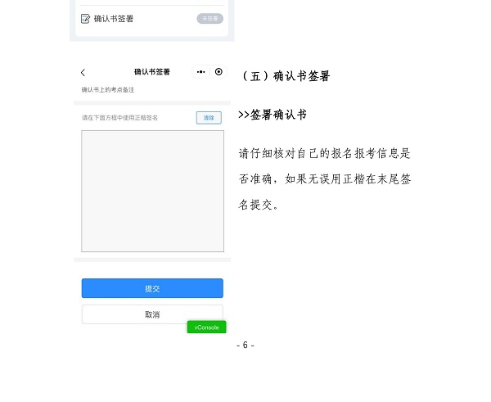
原图分页 1/2
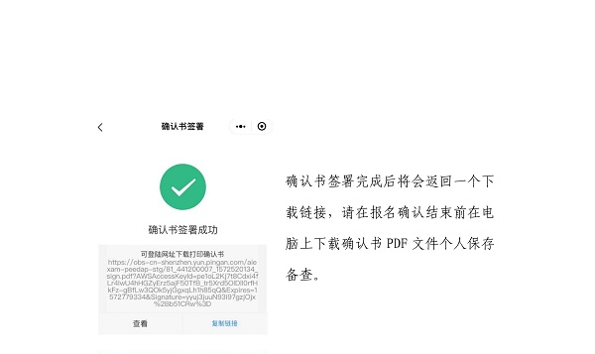
原图分页 2/2
